**ІНФОРМАЦІЙНА ДОВІДКА**щодо виконання Нікопольського місцевого центру з надання безоплатної вторинної правової допомоги річного плану діяльності

на 2020 рік у І кварталі

**ЗМІСТ:**

**Розділ І. Основні заходи, що були здійснені за пріоритетами:**

**[1.1] Переорієнтація системи з надання безоплатної правової допомоги окремим фізичним особам на посилення правової спроможності та правових можливостей територіальних громад.** **Перший_пріорітет**

**[1.2] Створення ефективної системи управління правовими знаннями та розвиток людського потенціалу правничої спільноти та партнерських мереж БПД.** **Другий_пріорітет**

**[1.3] Децентралізація системи БПД.** **Третій_пріорітет**

**[1.4] Поступовий перехід від моделі залучення адвокатів ex-officio до моделі офісів громадського захисту у кримінальних провадженнях.** **Четвертий_пріорітет**

**Розділ ІІ. Результативні показники діяльності.** **Результативні_показники**

**Розділ І. Основні заходи, що були здійснені за пріоритетами:**

**[1.1] Переорієнтація системи з надання безоплатної правової допомоги окремим фізичним особам на посилення правової спроможності та правових можливостей територіальних громад.**

Нікопольським місцевим центром з надання безоплатної вторинної правової допомоги проведено наступну роботу:

**{1.1.1.1.}**

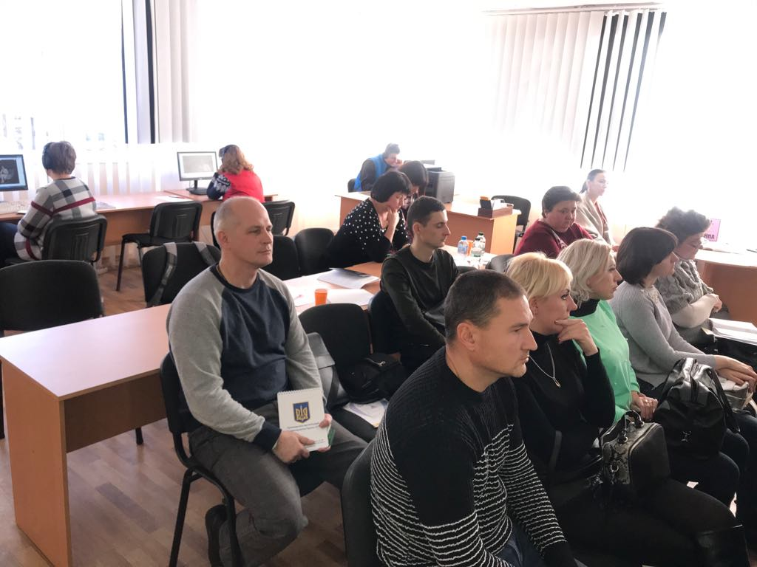24 січня 2020 року правники центру прийняли участь в робочій зустрічі працівників органів місцевого самоврядування та виконавчих органів влади (управлінь соціального захисту населення, центрів зайнятості, центрів комплектування та соціальної підтримки) за темою «Державна політика у сфері соціального захисту населення, яке постраждало внаслідок конфлікту на Сході України».

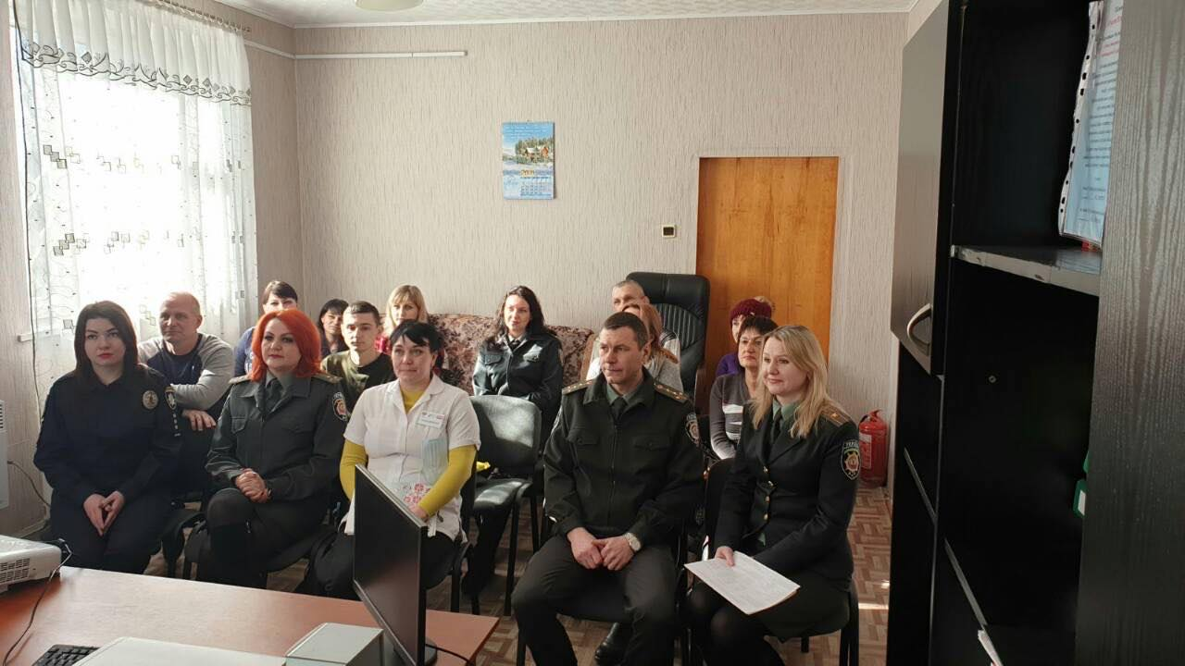14 лютого 2020 року з нагоди 5-річчя Закону України «Про пробацію» Нікопольським міськрайонним відділом філії Державної установи «Центр пробації» у Дніпропетровській області проведено «День відкритих дверей». У заході взяли участь працівники Нікопольського місцевого центру з надання вторинної безоплатної правової допомоги, представники органів поліції, Центру соціальних служб для сім’ї, дітей та молоді, центру зайнятості, благодійного фонду «Нове життя» та благодійної організації «БТ «Всеукраїнська Мережа людей, які живуть з ВІЛ/СНІД».

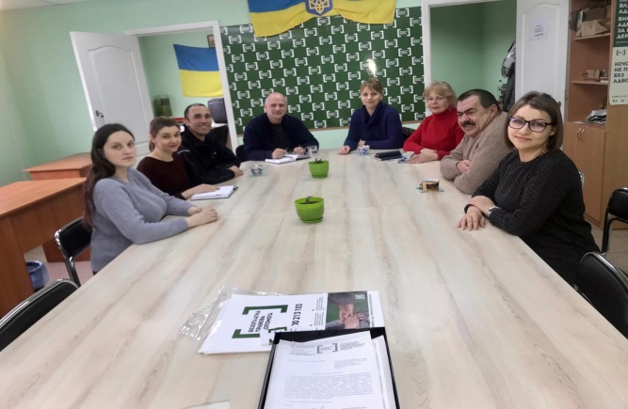20 лютого 2020 року було проведено робочу зустріч з активістами громадських організацій, в ході якої було надано юридичні консультації та рекомендації щодо правильності оформлення та написання правових документів, стосовно їх діяльності.

**{1.1.1.2.}**

Проводиться постійний моніторинг преси та соціальних мереж з метою визначення актуальних питань громад.

**{1.1.1.3.}**

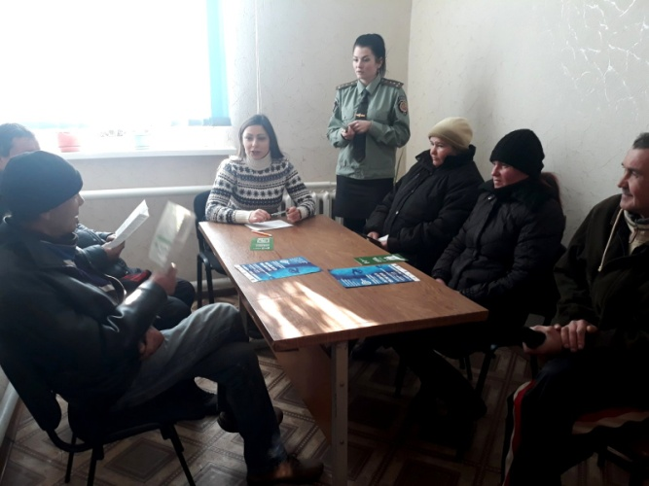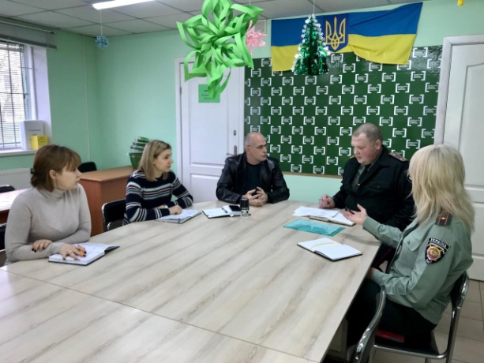15 січня 2020 року було проведено круглий стіл за участю працівників «Центру пробації» м. Нікополя та фахівців Нікопольського МЦ, під час якого були підведені підсумки спільної роботи за 2019 рік, обговорювалися проблемні питання, які виникали під час роботи та шляхи їх вирішення. Обговорили план заходів на 2020 рік та затвердили графік роботи дистанційної точки доступу БПД у «Центрі пробації» на І півріччя 2020 року.

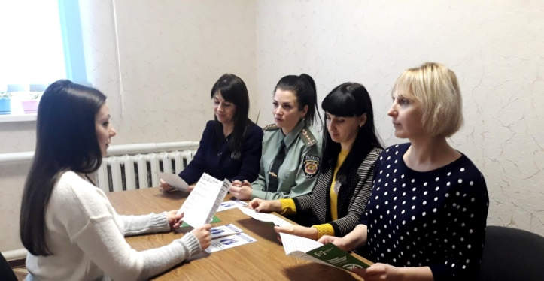08 січня 2020 року  спільно з начальником відділу «Центру пробації» проведено семінар для осіб, які перебувають на обліку в Томаківському районному відділі філії Державної установи "Центр пробації" у Дніпропетровській області на тему: «Встановлення факту належності особі правовстановлюючих документів»".

15 січня 2020 року було проведено лекцію для працівників Томаківського районного відділу філії Державної установи "Центр пробації" у Дніпропетровській області  на тему "Стоп насильству". Особливу увагу звернули на проблему насильства в родині.

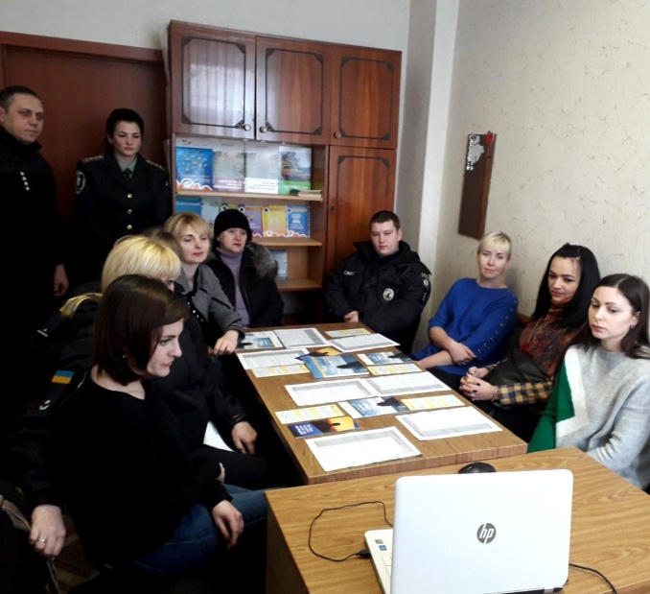13 лютого 2020 року було проведено брифінг у Томаківському районному відділі філії Державної установи "Центр пробації" у Дніпропетровській області. У ході даного заходу підіймалися сімейні питання, зокрема, щодо стягнення аліментів  та яка відповідальність настає за виникнення заборгованості по сплаті аліментів строком понад шість місяців.

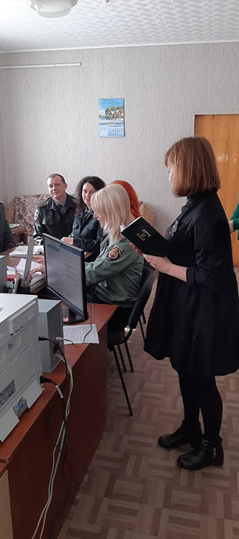03 березня 2020 року правчинею Нікопольського місцевого центру з надання безоплатної вторинної правової допомоги був проведений семінар для працівників ДУ "Центр пробації" , щодо особливостей декларування в 2020 році.

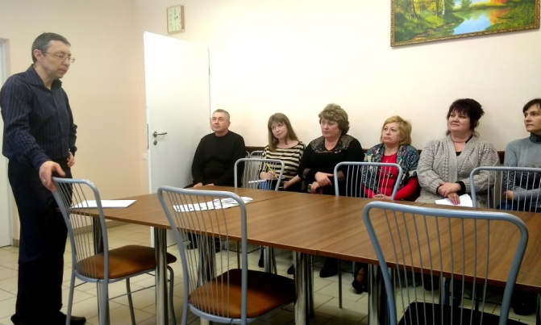

10 березня 2020 року для працівників КЗ "Центр соціальних послуг "Крок назустріч" Томаківської селищної ради було проведено працівниками Томаківського бюро лекцію на тему: "Як протидіяти домашньому насильству?". Під час лекції підіймалися наступні питання: що таке домашнє насильство, які спеціальні заходи застосовуються до кривдника і на який термін, де і як отримати допомогу при виникненні ситуації з домашнього насильства. Також було зазначено, що 11 лютого 2020 року розпочала роботу ГАРЯЧА ЛІНІЯ для осіб, які постраждали від домашнього насильства.

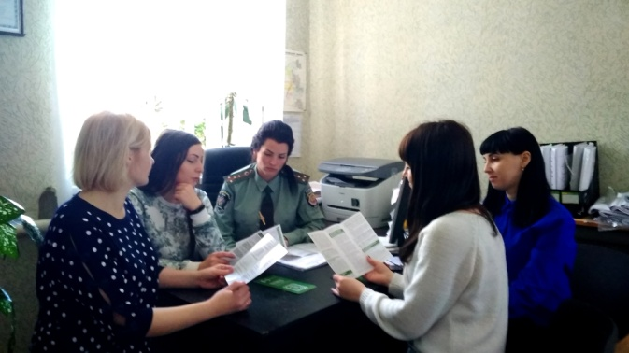13 березня 2020 року для працівників Томаківського районного відділу філії Державної установи "Центр пробації" у Дніпропетровській області на тему: «Особливості надання відпустки на період оголошення карантину в Україні через загрозу епідемії коронавірусної інфекції».

**{1.1.1.4.}**

Спеціалісти Нікопольського місцевого центру з надання безоплатної вторинної правової допомоги для широкого загалу постійно розповсюджують інформацію щодо змісту основних реформ, що здійснює Уряд, шляхом поширення матеріалу в друкованих та інтернет виданнях (див. п.1.6)

**{1.1.1.5.}**

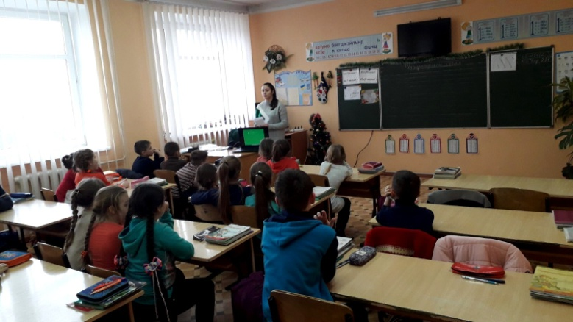

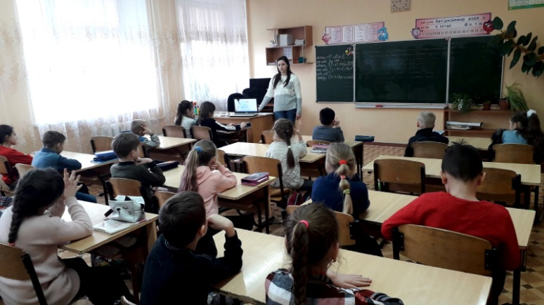14 січня 2020 року проведено пізнавально-пошукову гру для учнів 3-А класу Томаківської ЗОШ № 2 на тему «За законами України». Учні 3-А класу переглянули відеоролик з даної теми, довідались про свої права та обов'язки, та якими нормативними актами вони закріплені.

15 січня 2020 року проведено лекцію у формі гри для учнів 3-Б класу Томаківської ЗОШ  № 2 на тему «Твої права та обов'язки».

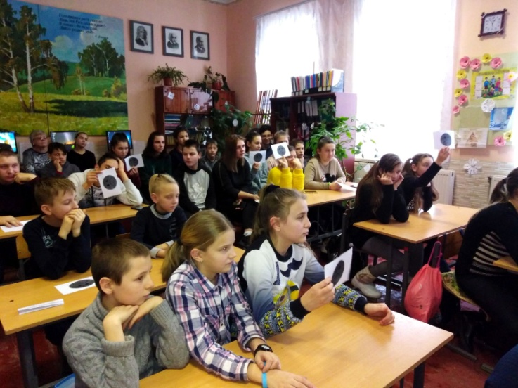16 січня 2020 року пізнавально-пошукову гру для учнів 3-А класу Томаківської ЗОШ № 2 організувала правчиня Томаківського бюро Марина Штогрин. Школярі мали можливість переглянути відеоролики, довідатись про свої права та обов’язки відповідно до законів України. Діти вирішували проблемні ситуації, а також віднаходили, які права героя порушені у тій, чи іншій казці.

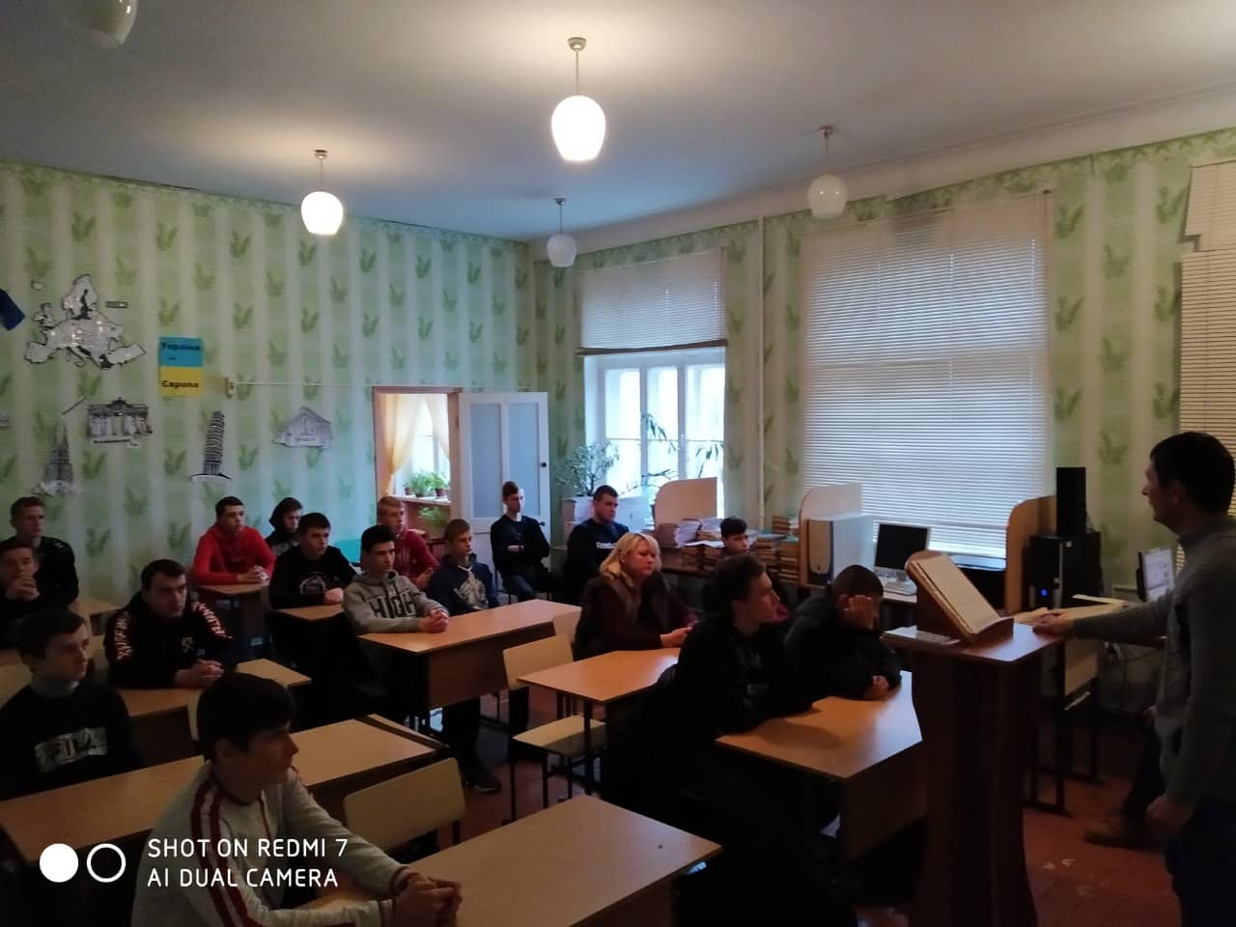28 січня 2020 року відбулася зустріч членів клубу "Правовий захист" в Марганецькому професійному ліцеї із заступником начальника Марганецького бюро в бібліотеці Марганецького професійного коледжу. Фахівець приводив приклади зі своєї практики роботи та відповідав на чисельні питання присутніх.

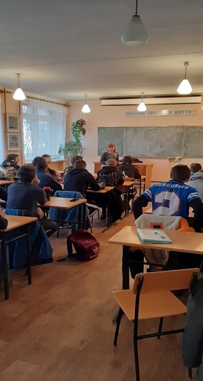21 лютого 2020 року на базі Нікопольського професійного училища був проведений семінар на тему: "Відповідальне батьківство", в ході якого правником центру були роз'яснені основні вимоги до відповідального батьківства.

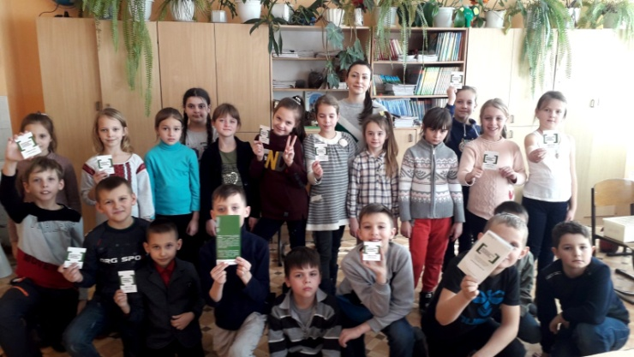25 лютого 2020 року було проведено заняття для учнів 2 класу Томаківської ЗОШ № 2 на тему: "Булінг у шкільному середовищі". Захід було проведено у формі інтерактивного заняття, під час якого діти, продивляючись відеоролики з даної теми, дізнались що таке "булінг", його прояви, до кого можна звертатись при булінгу, а також, яка відповідальність настає за булінг. З учнями було проведено цікаву і пізнавальну гру, під час якої діти відрізняли у яких ситуаціях проявляється дружнє подразнювання, а в яких булінг.

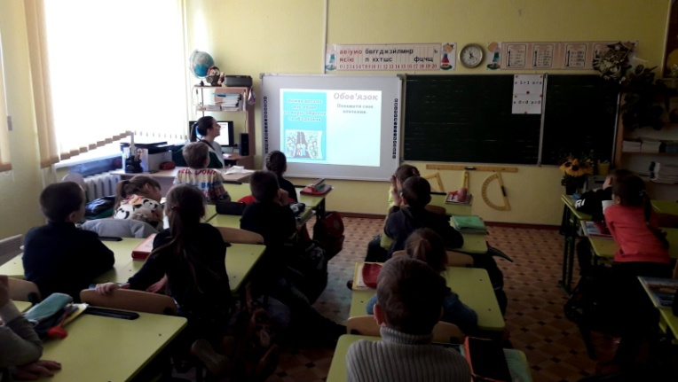25 лютого 2020 року було проведено заняття для учнів 3 класу Томаківської ЗОШ № 2 на тему: "Права та обов'язки дітей". Заняття проходило у формі пізнавальної гри, під час якої діти не тільки повторили свої права та обов'язки, а й дізналися про нові. Діти виконували різноманітні цікаві завдання, вирішували задачі, а також переглянули відеоролик про права дітей і їх обов'язки.

**{1.1.1.6.}**

За І квартал 2020 року Нікопольський місцевий центр з надання безоплатної вторинної правової допомоги розробив та поширив 100 шт. буклетів інформаційно-роз’яснювального характеру.

**{1.2.2.1.}**

Нікопольським місцевим центром з надання безоплатної вторинної правової допомоги постійно сприяє розвитку мережі параюристів та виявлення авторитетних осіб для підписання меморандумів про спільну діяльність з метою надання безоплатної правової допомоги та реалізації правової просвіти.

**{1.2.2.3.}**

Нікопольський місцевий центр з надання безоплатної вторинної правової допомоги постійно під час заходів з партнерами – правозахисними організаціями обговорює актуальні правові питання, спрямовані на запобігання порушення прав людини.

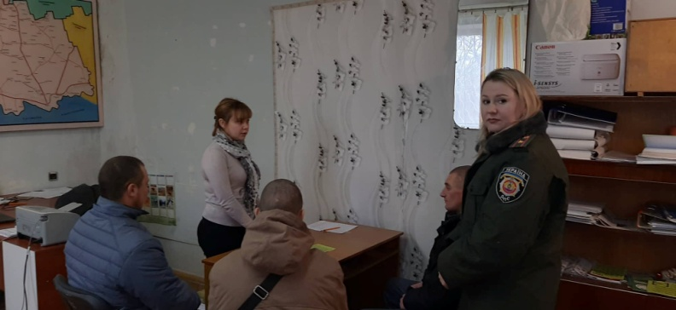

20 січня 2020 року був проведений семінар щодо порядку отримання індивідуального податкового номеру у випадку, коли людина не має зареєстрованого місця проживання для осіб, які на шляху до соціалізації мають намір отримати офіційне місце роботи.

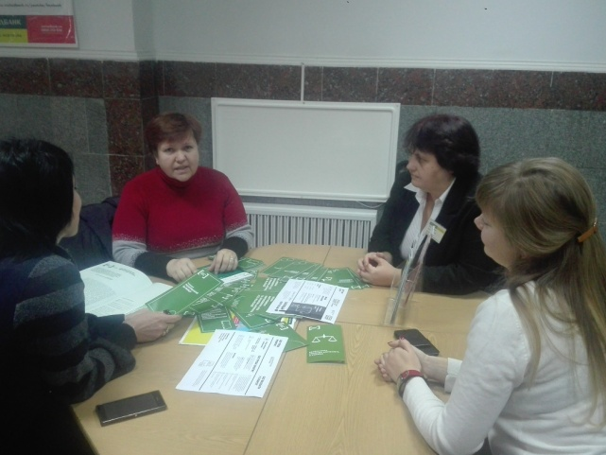22 січня 2020 року у приміщенні Ощадбанку правчинею Покровського бюро зі співробітниками банку було проведено семінар на тему: «Монетизація пільг на комунальні послуги: що треба знати», в ході якого обговорювалися проблеми, які виникають в даній сфері, а також було визначено коло питань, по яким треба проводити інформаційно-роз'яснювальну роботи в даному напрямку серед громадян пільгових категорій.

**{1.2.2.4.}**

Нікопольський місцевий центр з надання безоплатної вторинної правової допомоги постійно під час робочих зустрічей з партнерами обговорює результати роботи надання БПД та залучає нових партнерів.

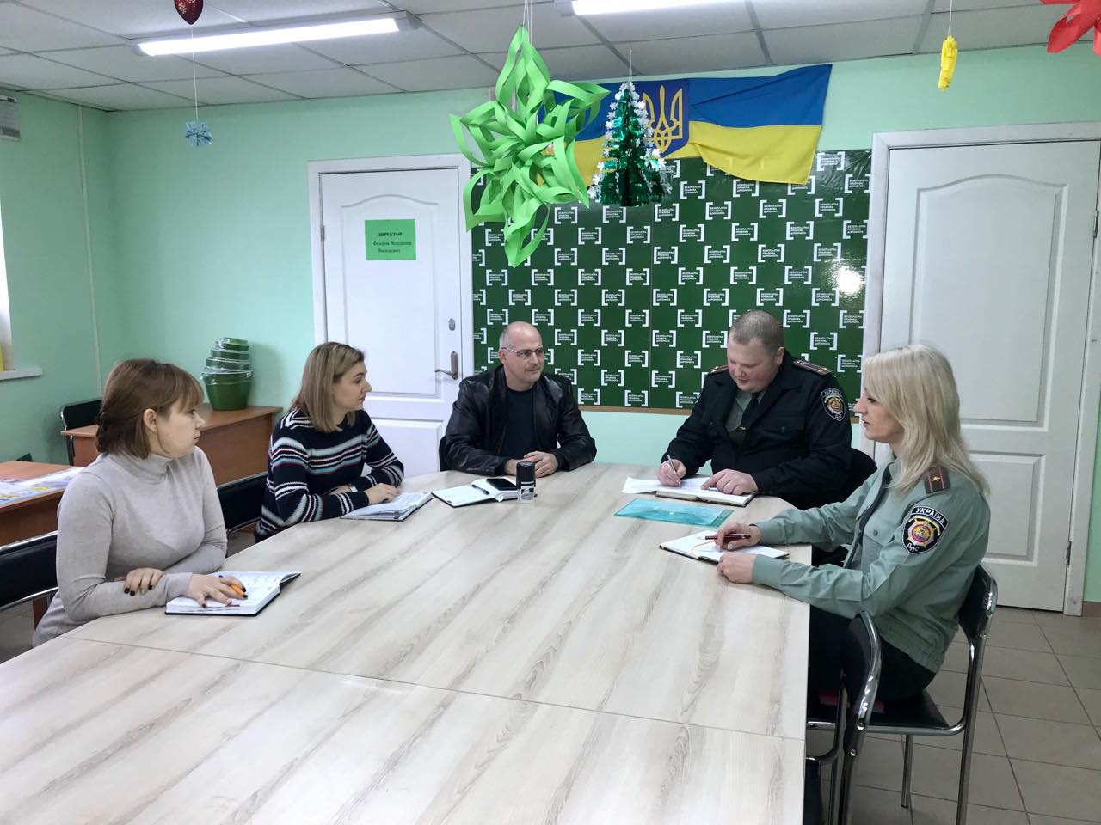16 січня 2020 року проведено круглий стіл за участю працівників «Центру пробації» м. Нікополя та фахівців Нікопольського МЦ, під час якого були підведені підсумки спільної роботи за 2019 рік, обговорювалися проблемні питання, які виникали під час роботи та шляхи їх вирішення. Обговорили план заходів на 2020 рік та затвердили графік роботи дистанційної точки доступу БПД у «Центрі пробації» на І півріччя 2020 року.

**{1.3.3.1.}**

Нікопольський місцевий центр з надання безоплатної вторинної правової допомоги постійно готує та розміщує на сайтах державних органів, ОМС, ГО, друкованих виданнях та Інтернет ресурсах інформації правового характеру, матеріалів про функціонування та розвиток системи БПД.

03 січня 2020 року на шпальтах газети «Наш край» надруковано статтю: «Зменшено штрафні санкції за порушення норм трудового законодавства, Колектори вже не зможуть залякувати боржників».

09 січня 2020 року на шпальтах газети «Південна зоря» надруковано статтю: «Викривачі корупції – нова категорія осіб, що мають право на безоплатну вторинну правову допомогу».

10 січня 2020 року на шпальтах газети «Наш край» надруковано статті: «Оподаткування у разі продажу нерухомості», «Кому надається податкова знижка на освіту», «Коли відмова від спадщини може бути визнана недійсною».

10 січня 2020 року на офіційному вебсайті Томаківської районної державної адміністрації було розміщено статті: «Нові розміри аліментів», «Підстави і порядок позбавлення батьківських прав», «Монетизація пільг».

10 січня 2020 року на офіційному вебсайті Мирівської об’єднаної територіальної громади було розміщено статті: «Нові розміри аліментів», «Підстави і порядок позбавлення батьківських прав», «Монетизація пільг».

17 січня 2020 року на шпальтах газети «Наш край» надруковано статтю: «З 1 січня пільгові категорії українців мають право подати заяву про перехід на монетизовану форму виплат на ЖКП».

20 січня 2020 року на офіційному вебсайті Томаківської селищної ОТГ було розміщено статтю: «Підстави і порядок позбавлення батьківських прав».

21 січня 2020 року на офіційному вебсайті Мирівської об’єднаної територіальної громади було розміщено статті: «Кабінетів Міністрів України оприлюднив інформацію на урядовому порталі про запуск програми мобільності молоді», «Томаківське бюро правової допомоги радить усім жителям Томаківського району зберегти собі телефонний довідник на всі випадки життя, а також для захисту своїх прав», «Новою категорією осіб, що мають право на безоплатну вторинну правову допомогу (далі – БВПД) є викривачі корупції».

21 січня 2020 року на офіційному вебсайті Томаківської районної державної адміністрації було розміщено статті: «Кабінетів Міністрів України оприлюднив інформацію на урядовому порталі про запуск програми мобільності молоді», «Томаківське бюро правової допомоги радить усім жителям Томаківського району зеберегти собі телефонний довідник на всі випадки життя, а також для захисту своїх прав», «Новою категорією осіб, що мають право на безоплатну вторинну правову допомогу (далі – БВПД) є викривачі корупції».

21 січня 2020 року на офіційному вебсайті Томаківської селищної ОТГ було розміщено статті: «Кабінетів Міністрів України оприлюднив інформацію на урядовому порталі про запуск програми мобільності молоді», «Томаківське бюро правової допомоги радить усім жителям Томаківського району зеберегти собі телефонний довідник на всі випадки життя, а також для захисту своїх прав», «Новою категорією осіб, що мають право на безоплатну вторинну правову допомогу (далі – БВПД) є викривачі корупції».

22 січня 2020 року на шпальтах газети «Я люблю Томаківщину» надруковано статтю: «З 01 січня 2020 року збільшено розміри аліментів», «Про монетизацію виплат на компослуги».

23 січня 2020 року на шпальтах газети «Південна зоря» надруковано статтю: «Як відновити втрачений паспорт».

24 січня 2020 року на шпальтах газети «Наш край» надруковано статтю: «Нові розміри аліментів».

28 січня 2020 року на офіційному вебсайті Марганецької центральної міської бібліотеки було розміщено статтю: «Засідання клубу "Правовий захист" в Марганецькому професійному ліцеї».

29 січня 2020 року на офіційному вебсайті Марганецької міської ради було розміщено статтю: «Юридичні консультації у Томаківському районному відділі філії «Центр пробації»».

30 січня 2020 року на шпальтах газети «Південна зоря» надруковано статтю: «Оскарження кредитної заборгованості».

30 січня 2020 року на сторінці віртуальної газети «Марганець-бібліотечний» розміщено статтю: «Спадкування за законом».

30 січня 2020 року на офіційному вебсайті Мирівської об’єднаної територіальної громади було розміщено статтю: «Спадкування за законом».

31 січня 2020 року на шпальтах газети «Наш край» надруковано статтю: «Запуск програми мобільності молоді».

03 лютого 2020 року на офіційному вебсайті Томаківської селищної ОТГ було розміщено статті: «Порядок виїзду дітей за кордон?», «На ваше ім’я оформили кредит через мережу Інтернет? Декілька порад, що робити у даній ситуації», «Щодо визначення поняття «члени сім’ї фізичної особи 1-го та 2-го ступенів споріднення», «Випробування при прийнятті на роботу: що потрібно знати».

04 лютого 2020 року на офіційному вебсайті Томаківської районної державної адміністрації було розміщено статті: «Порядок виїзду дітей за кордон?», «На ваше ім’я оформили кредит через мережу Інтернет? Декілька порад, що робити у даній ситуації», «Щодо визначення поняття «члени сім’ї фізичної особи 1-го та 2-го ступенів споріднення», «Випробування при прийнятті на роботу: що потрібно знати».

04 лютого 2020 року на офіційному вебсайті Мирівської об’єднаної територіальної громади було розміщено статті: «Порядок виїзду дітей за кордон?», «На ваше ім’я оформили кредит через мережу Інтернет? Декілька порад, що робити у даній ситуації», «Щодо визначення поняття «члени сім’ї фізичної особи 1-го та 2-го ступенів споріднення», «Випробування при прийнятті на роботу: що потрібно знати».

06 лютого 2020 року на шпальтах газети «Південна зоря» надруковано статтю: «Особа з інвалідністю має право на зубопротезування».

07 лютого 2020 року на шпальтах газети «Наш край» надруковано статтю: «Новою категорією осіб, які мають право на безоплатну вторинну правову допомогу є викривачі корупції", "Бюро правової допомоги радить усім жителям Томаківського району зберегти цей телефонний довідник на всі випадки життя, а також для захисту своїх прав».

19 лютого 2020 року на офіційному вебсайті Томаківської районної державної адміністрації було розміщено статті: «11 лютого 2020 року розпочала роботу ГАРЯЧА ЛІНІЯ для осіб, які постраждали від домашнього насильства», «У яких випадках майно, придбане під час шлюбу не підлягає поділу», «З 1 березня українці не зможуть отримати спадщину та подарувати майно. Що це? Томаківське бюро правової допомоги допоможе вам розібратись у цьому».

19 лютого 2020 року на офіційному вебсайті Томаківської селищної ОТГ було розміщено статті: «У яких випадках майно, придбане під час шлюбу не підлягає поділу», «З 1 березня українці не зможуть отримати спадщину та подарувати майно. Що це? Томаківське бюро правової допомоги допоможе вам розібратись у цьому».

19 лютого 2020 року на офіційному вебсайті Мирівської об’єднаної територіальної громади було розміщено статті: «11 лютого 2020 року розпочала роботу ГАРЯЧА ЛІНІЯ для осіб, які постраждали від домашнього насильства», «У яких випадках майно, придбане під час шлюбу не підлягає поділу», «З 1 березня українці не зможуть отримати спадщину та подарувати майно. Що це? Томаківське бюро правової допомоги допоможе вам розібратись у цьому».

21 лютого 2020 року на шпальтах газети «Наш край» надруковано статтю: «Чи повинна жінка повідомляти про вагітність під час працевлаштування».

27 лютого 2020 року на шпальтах газети «Південна зоря» надруковано статтю: «Особливості спадкування за заповітом».

04 березня 2020 року на сторінці віртуальної газети «Марганець-бібліотечний» розміщено статтю: «Деякі питання спадкування майна».

04 березня 2020 року на офіційному вебсайті комунального закладу освіти міський центр трудової підготовки учнівської молоді було розміщено статтю: «Деякі питання спадкування майна».

11 березня 2020 року на офіційному вебсайті Томаківської районної державної адміністрації було розміщено статті: «Особи, які є військовослужбовцями і, які отримують грошове забезпечення, не мають права на податкову знижку», «Стосовно граничних сум для виконання вимог Закону України «Про запобігання корупції», «Розірвання шлюбу не звільняє від декларування майна колишнього чоловіка або дружини», «Щодо обмеження перебування дітей у вечірній час на вулицях».

11 березня 2020 року на офіційному вебсайті Томаківської селищної ОТГ було розміщено статті: «Особи, які є військовослужбовцями і, які отримують грошове забезпечення, не мають права на податкову знижку», «Стосовно граничних сум для виконання вимог Закону України «Про запобігання корупції», «Розірвання шлюбу не звільняє від декларування майна колишнього чоловіка або дружини», «Щодо обмеження перебування дітей у вечірній час на вулицях».

13 березня 2020 року на офіційному вебсайті Мирівської об’єднаної територіальної громади було розміщено статтю: «Особливості надання відпустки на період оголошення карантину в Україні через загрозу епідемії коронавірусної інфекції».

13 березня 2020 року на офіційному вебсайті Томаківської селищної ОТГ було розміщено статтю: «Особливості надання відпустки на період оголошення карантину в Україні через загрозу епідемії коронавірусної інфекції».

16 березня 2020 року на офіційному вебсайті Мирівської об’єднаної територіальної громади було розміщено статті: «Особи, які є військовослужбовцями і, які отримують грошове забезпечення, не мають права на податкову знижку», «Стосовно граничних сум для виконання вимог Закону України «Про запобігання корупції», «Розірвання шлюбу не звільняє від декларування майна колишнього чоловіка або дружини», «Щодо обмеження перебування дітей у вечірній час на вулицях».

18 березня 2020 року на офіційному вебсайті Покровської міської ради було розміщено статтю: «Інформаційна довідка щодо роботи НМЦ з БВПД на період карантину».

19 березня 2020 року на шпальтах газети «Південна зоря» надруковано статтю: «Як безпечно купувати в Інтернеті».

20 березня 2020 року на сторінці віртуальної газети «Нікополь АРТ» розміщено статтю: «Споживчі кредити у період карантину: як сплатити?».

24 березня 2020 року на офіційному вебсайті Нікопольської міської ради було розміщено статтю: «Інформаційне повідомлення».

25 березня 2020 року на на офіційному вебсайті комунального закладу освіти міський центр трудової підготовки учнівської молоді було розміщено статтю: «Порядок скасування заочного рішення».

26 березня 2020 року на шпальтах газети «Південна зоря» надруковано статтю: «Споживчий кредит у період карантину: як сплатити?».

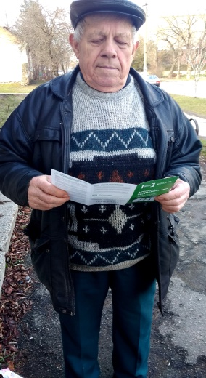**{1.3.3.2.}**

04 лютого 2020 року головним спеціалістом Томаківського бюро було проведено вуличне інформування населення в смт. Томаківка про право громадян на безоплатну правову допомогу. Під час проведення заходу громадянам було роз’яснено про первинну та вторинну правову допомогу, хто має право її отримати.

**{1.3.3.3.}**

04-05 січня 2020 року на радіохвилі «Настальжі» 102, 4 FM вийшла радіопередача: «Дії жертви домашнього насильства».

11-12 січня 2020 року на радіохвилі «Настальжі» 102, 4 FM вийшла радіопередача: «Трудові права вагітних жінок».

18-19 січня 2020 року на радіохвилі «Настальжі» 102, 4 FM вийшла радіопередача: «Фіктивний шлюб».

25-26 січня 2020 року на радіохвилі «Настальжі» 102, 4 FM вийшла радіопередача: «Які доходи ФОП враховуються при призначенні субсидії».

01-02 лютого 2020 року на радіохвилі «Настальжі» 102, 4 FM вийшла радіопередача: «Як платнику проконтролювати витрачання аліментів».

08-09 лютого 2020 року на радіохвилі «Настальжі» 102, 4 FM вийшла радіопередача: «Як виправити помилку у свідоцтві про народження».

15-16 лютого 2020 року на радіохвилі «Настальжі» 102, 4 FM вийшла радіопередача: «Про монетизацію виплат на ком послуги».

22-23 лютого 2020 року на радіохвилі «Настальжі» 102, 4 FM вийшла радіопередача: «Зменшення штрафних санкцій за порушення трудового законодавства».

29 лютого 2020 року на радіохвилі «Настальжі» 102, 4 FM вийшла радіопередача: «Як відновити втрачений паспорт».

07-08 березня 2020 року на радіохвилі «Настальжі» 102, 4 FM вийшла радіопередача: «Як відновити втрачений паспорт».

14-15 березня 2020 року на радіохвилі «Настальжі» 102, 4 FM вийшла радіопередача: «Викривачі корупції - нова категорія осіб що мають право на безоплатну вторинну правову допомогу».

21-22 березня 2020 року на радіохвилі «Настальжі» 102, 4 FM вийшла радіопередача: «Викривачі корупції нова категорія осіб, які мають права на отримання безоплатної правової допомоги».

28-29 березня 2020 року на радіохвилі «Настальжі» 102, 4 FM вийшла радіопередача: «Як відновити втрачений паспорт?».

**{1.3.3.4.}**

Нікопольський місцевий центр постійно оновлює інформаційні стенди в установах, організаціях м. Нікополя для широкого загалу з метою надання достовірної та повної інформації щодо діяльності центру та бюро правової допомоги.

**{1.3.3.5.}**

Нікопольський місцевий центр з надання безоплатної вторинної правової допомоги постійно на зустрічах з партнерами проводить публічну презентацію результатів діяльності МЦ разом з бюро правової допомоги.

**{1.4.4.2.}**

Нікопольський місцевий центр з надання БВПД на постійній основі надає адресну правову допомогу, громадянам які її потребують та не мають можливості самостійно прибути до центру.

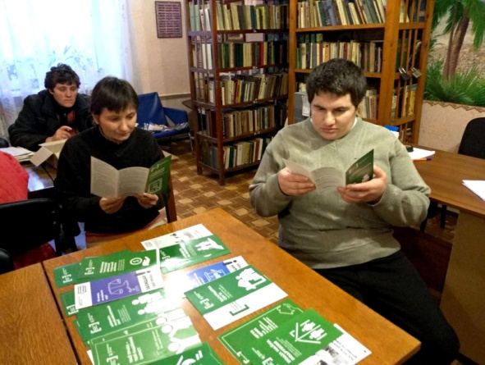11 лютого 2020 року у Володимирівському психоневрологічному інтернаті Дніпропетровської обласної ради було проведено захід для підопічних осіб стосовно безоплатної правової допомоги, а саме, було роз’яснено про первинну та вторинну правову допомогу, а також хто має право її отримати.

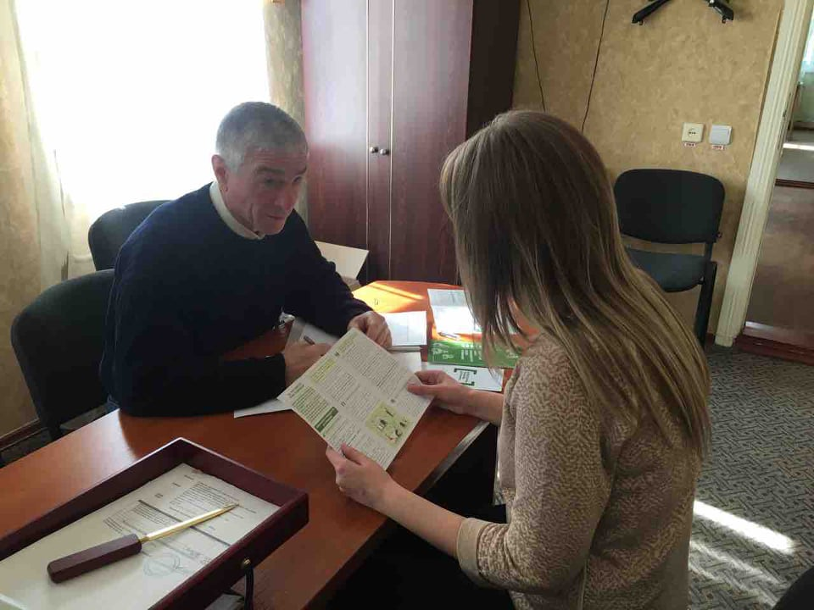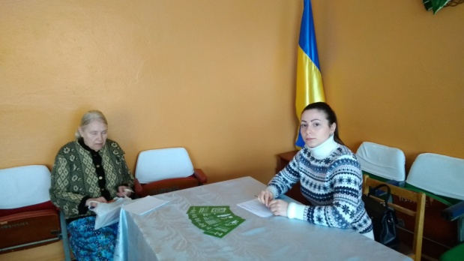 27 лютого 2020 року у дистанційному пункті доступу до безоплатної правової допомоги в приміщенні КЗ "Володимирівський психоневрологічний інтернат" було здійснено прийом громадян, які проживають на території вищезазначеного закладу.

05 березня 2020 року правником Марганецького бюро було здійснено виїзний прийом громадян в КЗ "Іллінський психоневрологічний інтернат", що розташований в с. Іллінка, Томаківського району. Як пацієнтам, так і персоналу лікувального закладу надано кваліфіковану безоплатну первинну правову допомогу.

**{1.4.4.3.}**

Нікопольський місцевий центр з надання безоплатної вторинної правової допомоги забезпечує постійну роботу дистанційних пунктів доступу до БВПД для мешканців віддалених районів згідно узгоджених центром графіків.

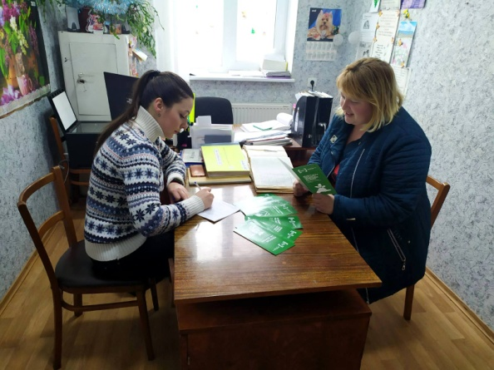17 січня 2020 року в приміщенні сільської ради надано безоплатну правову допомогу мешканцям села Кисличувата. Для громадян, які звернулися за безоплатною правовою допомогою найактуальнішими виявились житлові питання, земельні, спадкові та сімейні.

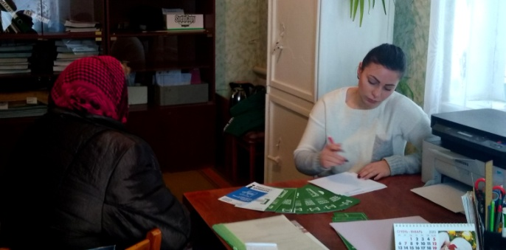23 січня 2020 року в приміщенні сільської ради надано безоплатну правову допомогу мешканцям села Михайлівка. Для громадян, які звернулися за безоплатною правовою допомогою найактуальнішими виявились житлові, пенсійні та земельні питання.

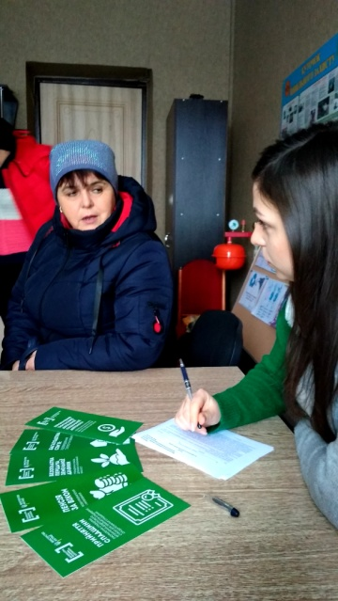06 лютого 2020 року в приміщенні сільської ради надано безоплатну правову допомогу мешканцям села Китайгородка. Для громадян, які звернулися за безоплатною правовою допомогою найактуальнішими виявились житлові питання, спадкові та адміністративні.

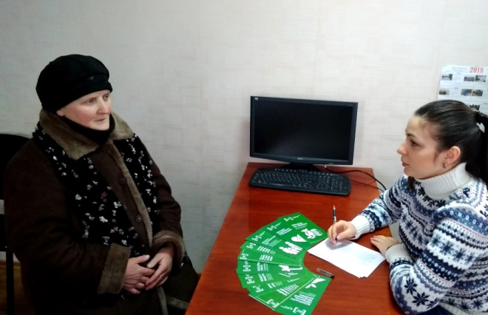20 лютого 2020 року в приміщенні сільської ради надано безоплатну правову допомогу мешканцям с. Високе. Для громадян, які звернулися за безоплатною правовою допомогою найактуальнішими виявились договірні питання, спадкові, соціального забезпечення та житлові.

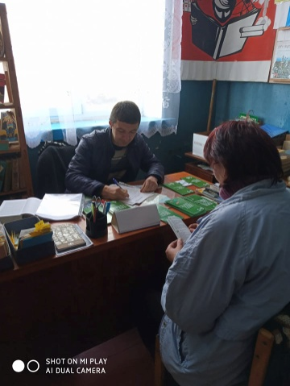05 березня 2020 року правником Марганецького бюро було здійснено виїзний прийом громадян у філії №2 Марганецької Центральної бібліотеки ім. Островського, що розташована в с. Новокиївка, Томаківського району. Мешканцям громади надано кваліфіковану безоплатну первинну правову допомогу.

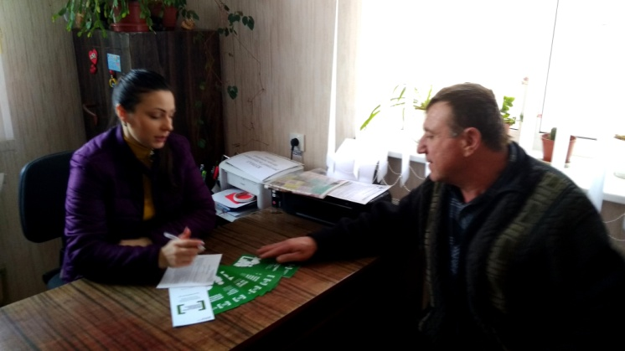05 березня 2020 року в приміщенні сільської ради надано безоплатну правову допомогу мешканцям с. Кисличувата. Для громадян, які звернулися за безоплатною правовою допомогою найактуальнішими виявились договірні питання, спадкові, соціального забезпечення та житлові.

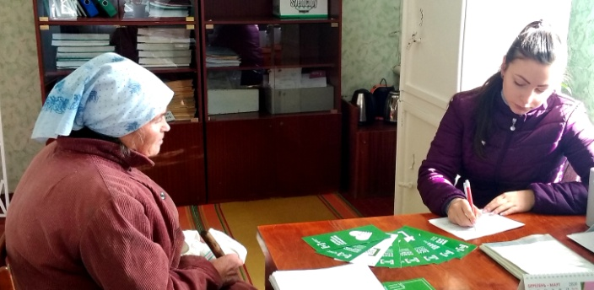12 березня 2020 року в приміщенні сільської ради надано безоплатну правову допомогу мешканцям с. Михайлівка. Для громадян, які звернулися за безоплатною правовою допомогою найактуальнішими виявились питання пенсійного забезпечення, спадкові та договірні.

**{1.4.4.4.}**

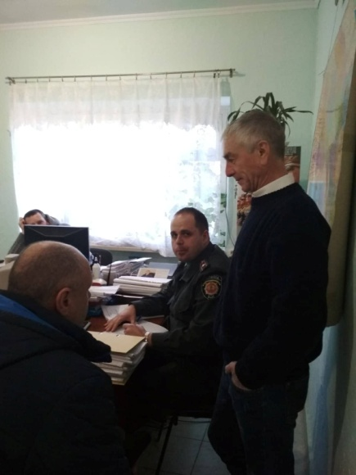Нікопольський місцевий центр здійснює виїзні прийоми до осіб, які відбувають покарання у місцях позбавлення волі згідно спільного графіку Центру та ПВЦ №79 м. Покрова та до осіб, які перебувають на обліках у Центрах пробації.

02 січня 2020 року начальником відділу "Марганецьке бюро правової допомоги" здійснено виїзний прийом громадян в приміщенні Томаківського районного відділу філії Державної установи "Центр пробації" у Дніпропетровській області.

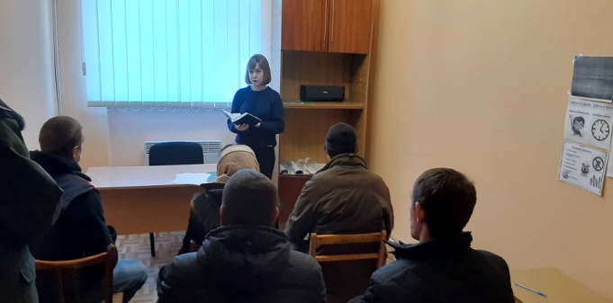04 лютого 2020 року спеціалістом Нікопольського МЦ БВПД було роз'яснено, яка відповідальність може бути у разі ухилення від сплати аліментів під час семінару для осіб, які перебувають на обліку у «Центрі пробації».

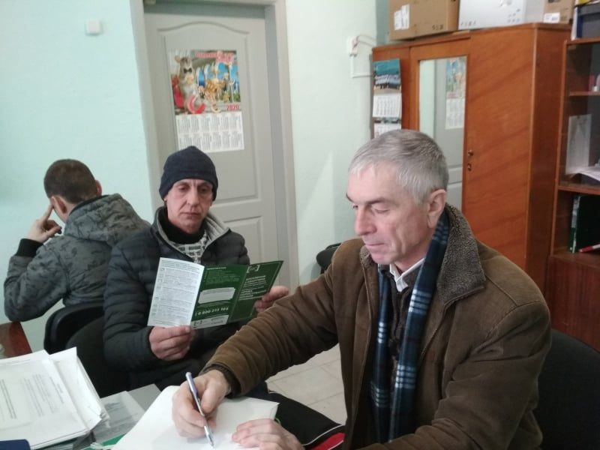

02 березня 2020 року начальником відділу Марганецького бюро здійснено виїзний прийом громадян в приміщенні Томаківського районного відділу філії Державної установи "Центр пробації" у Дніпропетровській області.

**{1.4.4.5.}**

Нікопольський місцевий центр забезпечує постійно за потребою організацію виїзних прийомів та роботу дистанційних пунктів доступу громадян у військоматах, військових частинах, госпіталях, профільних громадських організаціях ветеранів та учасників АТО, сімей загиблих, осіб на яких поширюється дія ЗУ «Про статус ветеранів війни, гарантії їх соціального захисту».

**{1.4.4.6.}**

Нікопольський місцевий центр забезпечує постійно за потребою організацію виїзних прийомів громадян внутрішньо переміщених осіб.

**{1.4.4.7.}**

Нікопольський місцевий центр забезпечує постійно за потребою організацію виїзних прийомів для дітей сиріт, позбавлених батьківського піклування та дітей, які можуть або стали жертвою насильства в сім’ї (їх законних представників). За потреби надає адресну правову допомоги. Всебічно сприяє співпраці з профільними організаціями, установами, службами.

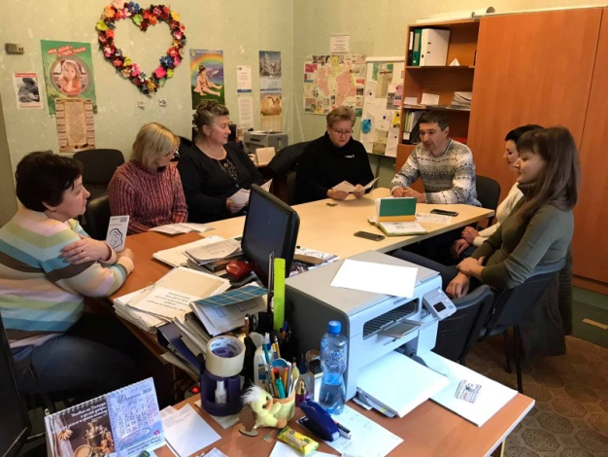12 лютого 2020 року правник Марганецького бюро для працівників центру соціальних служб для сім'ї, дітей та молоді, а також за участю батьків-вихователів дитячого будинку сімейного типу провів правопросвітницький захід на тему: «Аліменти, їх роль та значення в житті родини».

**{1.4.4.8.}**

Нікопольський місцевий центр забезпечує постійно за потребою організацію виїзних прийомів та роботу дистанційних пунктів доступу в закладах органів Державної служби зайнятості.

**{1.4.4.9.}**

Нікопольський місцевий центр забезпечує постійно за потребою організацію виїзних прийомів та роботу дистанційних пунктів доступу в управліннях праці та соціального захисту населення.

**{1.4.4.10.}**

Нікопольський місцевий центр з надання безоплатної вторинної правової допомоги забезпечує постійну роботу дистанційних та мобільних консультаційних пунктів доступу до БВПД в Управліннях пенсійного Фонду.

**{1.4.4.11.}**

Нікопольський місцевий центр з надання безоплатної вторинної правової допомоги організовує постійний доступ громадян до онлайн - сервісів Міністерства юстиції України.

**{1.4.4.12.}**

З метою полегшення доступу громадян до адміністративних послуг Нікопольський місцевий центр з надання безоплатної вторинної правової допомоги здійснює прийом документів для реєстрації та внесення змін до уставних документів громадських організацій.

**{2.5.5.1.}**

Нікопольський місцевий центр з надання безоплатної вторинної правової допомоги проводить щомісячні робочі зустрічі з адвокатами, які надають БВПД з метою вирішення окремих питань в організації надання правової допомоги в системі БПД.

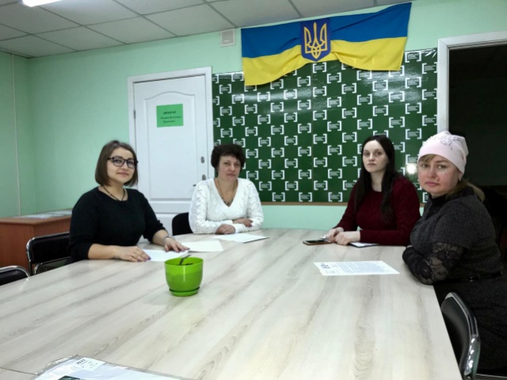03 лютого 2020 року організували і провели у Нікопольському центрі робочу зустріч з адвокатами, які надають БВПД щодо роз’яснення положень постанови КМУ № 8 від 11.01.2012 року «Про затвердження Порядку і умов укладення контрактів з адвокатами, які надають безоплатну вторинну правову допомогу на постійній основі».

**{2.5.5.2.}**

Нікопольський місцевий центр з надання безоплатної вторинної правової допомоги у разі надходження скарг на адвокатів системи БПД розглядає їх та проводить зустріч з адвокатами для вирішення проблемного питання.

**{2.5.5.3.}**

Нікопольський місцевий центр з надання безоплатної вторинної правової допомоги проводить щомісячні робочі зустрічі з адвокатами, які надають БВПД з метою аналізу практики, обміну досвідом та обговорення проблемних питань співпраці.

**{2.5.5.4.}**

Нікопольський місцевий центр з надання безоплатної вторинної правової допомоги щомісячно готує матеріали дайджесту системи БВПД.

**[1.2] Створення ефективної системи управління правовими знаннями та розвиток людського потенціалу правничої спільноти та партнерських мереж БПД.**

**{2.6.6.1.}**

Нікопольський місцевий центр з надання безоплатної вторинної правової допомоги щомісячно проводить аналіз щодо необхідності проведення навчань працівників Центру.

**{2.6.6.2.}**

Нікопольський місцевий центр з надання безоплатної вторинної правової допомоги щоквартально проводить індивідуальні навчання з адвокатами по підготовці звітів.

**{2.6.6.3.}**

Нікопольський місцевий центр з надання безоплатної вторинної правової допомоги постійно при проведенні заходів з партнерами центру обмінюється досвідом з партнерськими організаціями.

**{2.6.6.4.}**

Нікопольський місцевий центр з надання безоплатної вторинної правової допомоги у звітній період не приймав участі у заходах спільно з ГТУЮ у Дніпропетровській області.

**{2.6.6.5.}**

Нікопольський місцевий центр з надання безоплатної вторинної правової допомоги у звітній період не приймав участі у зовнішніх навчаннях.

**{2.7.7.2.}**

Нікопольський місцевий центр з надання безоплатної вторинної правової допомоги щоквартально приймає участь у спільних заходах з Дніпровською міжрегіональною ресурсно-комунікаційною платформою.

**{2.8.8.1.}**

Нікопольський місцевий центр з надання безоплатної вторинної правової допомоги постійно розміщує правові консультації у довідково-інформаційній платформі правових консультацій WikiLegalAid.

**{2.8.8.2.}**

Робоча група Нікопольського місцевого центру з надання безоплатної вторинної правової допомоги, яка наповнює довідково-інформаційну платформу правових консультацій WikiLegalAid постійно підтримує розміщенні консультації у актуальному стані.

**[1.3] Децентралізація системи БПД.**

**{3.9.9.1.}**

Директор Нікопольський місцевий центр з надання безоплатної вторинної правової допомоги щомісячно приймає участь засіданнях у Керівної ради.

**{3.9.9.2.}**

Нікопольський місцевий центр з надання безоплатної вторинної правової допомоги щомісячно надає інформацію щодо кількості прийнятих звернень громадян (складання заяв до Європейського суду)для Міністерства юстиції.

**{3.9.9.3.}**

Нікопольський місцевий центр з надання безоплатної вторинної правової допомоги постійно здійснює систематичний контроль за ефективністю діяльності місцевого центру: моніторинг виконання центром функцій, пов’язаних з забезпеченням діяльності установи; моніторинг якості надання послуг клієнтам; моніторинг дотримання центром вимог щодо матеріально-технічного стану приміщень, матеріальної бази та зручного доступу до них силами центрального офісу центру.

**{3.9.9.4.}**

Нікопольський місцевий центр з надання безоплатної вторинної правової допомоги щомісячно забезпечує участь представників від центру у заходах щодо обміну досвідом з працівниками Регіонального центру та місцевих центрів у Дніпропетровській області.

**{3.9.9.5.}**

Нікопольський місцевий центр з надання безоплатної вторинної правової допомоги постійно проводить внутрішні навчання для працівників центру.

**[1.4] Поступовий перехід від моделі залучення адвокатів ex-officio до моделі офісів громадського захисту у кримінальних провадженнях.**

**{4.11.11.1.}**

Нікопольський місцевий центр з надання безоплатної вторинної правової допомоги під час круглих столів та робочих зустрічей з адвокатами обговорює питання щодо доцільності відкриття офісів громадського захисту в Дніпропетровській області.

Пункти та підпункти в довідці відповідають пунктам та підпунктам у звіті про виконання плану діяльності Нікопольського місцевого центру з надання безоплатної вторинної правової допомоги на 2020 рік у І кварталі.

**Розділ ІІ. Результативні показники діяльності.**

За період з 01.01.2020 року по 31.03.2020 року місцевим центром з надання БВПД та бюро правової допомоги, що є його відокремленими структурними підрозділами, було зареєстровано **1374** звернень клієнтів, **1224** особам було надано правову консультацію, **150** із них написали письмову заяву про надання БВПД.

**Таблиця 1. Інформація щодо кількості зареєстрованих та опрацьованих звернень клієнтів**

|  |  |  |  |  |
| --- | --- | --- | --- | --- |
| **№ з/п** | **Найменування відділу МЦ** | **Кількість зареєстрованих звернень** | **Кількість наданих правових консультацій** | **Кількість отриманих письмових звернень про надання БВПД** |
| 1 | Відділ правової інформації та консультацій | 556 | 466 | 90 |
| 2 | Відділ «Томаківське бюро» | 262 | 256 | 6 |
| 3 | Відділ «Покровське бюро» | 190 | 181 | 9 |
| 4 | Відділ «Марганецьке бюро» | 366 | 321 | 45 |
| 5 | Разом по МЦ | 1374 | 1224 | 150 |

В результаті розгляду письмових заяв про надання БВПД, було прийнято 141 рішень про надання БВПД, з них видано 47 доручення адвокатам та 94 наказів штатним працівниками (представництво клієнта в суді або оформлення процесуальних документів). По 9 письмовим зверненням було надано відмову у наданні БВПД.

Взвітному кварталі клієнти зверталися частіше з наступних питань: сімейного 232 (17%), соціального забезпечення 180 (13%), іншого цивільного права 220 (17%), спадкового 118 (9%), з інших питань 167 (12%), договірного 83 (6%), житлового 127 (9%), трудового 98 (7%), з питань виконання судових рішень 43 (3%), земельного 35 (3%), адміністративного 60 (4%), медичне 11 (1%) та з не правових питань 5 (0%).

Щодо клієнтів, яким було надано БВПД, то за 1 квартал 2020 року найбільше позитивних рішень було прийнято по малозабезпеченим особам (середньомісячний дохід не перевищує двох розмірів прожиткового мінімуму) - 80 (56,74%), по особам з інвалідністю - 27 (19,15%), по дітям, що позбавлені батьківського піклування - 15 (10,63%), по ветеранам війни – 14 (9,93%), по внутрішньо-переміщеним особам – 4 (2,84%), інші категорії – 1 (0,71%) тощо.

Крім цього, місцевим центром в тому числі бюро правової допомоги за ІV квартал було:

* Здійснено 11 виїздів мобільних пунктів та забезпечено діяльність 10 дистанційних пунктів доступу до безоплатної правової допомоги;
* загальна кількість осіб, яка звернулася за отриманням консультації та роз’яснень під час виїздів мобільних та діяльності дистанційних консультаційних пунктів склала 96 осіб, в тому числі 59 осіб звернулися за отриманням правових консультацій та роз’яснень до мобільних консультаційних пунктів та 37 осіб до дистанційних пунктів доступу до БПД;
* методичну допомогу органам місцевого самоврядування та установам - провайдерам БПД (громадським організаціям, волонтерським рухам, юридичним особам приватного права), з якими налагоджено співпрацю щодо надання безоплатної правової допомоги – 0.
* проведено 23 правопросвітницьких заходів.
* розміщено у ЗМІ 101 інформаційний матеріал з питань надання БПД.
* Доступ до електронних сервісів Мін’юсту надається постійно.

**Таблиця 2. Інформація щодо окремих показників діяльності місцевого центру в розрізі бюро**

|  |  |  |  |  |  |  |  |
| --- | --- | --- | --- | --- | --- | --- | --- |
| **№ з/п** | **Найменування МЦ та Бюро** | **Кількість здійснених виїздів мобільних пунктів/осіб, що отримали правову допомогу** | **Кількість діючих дистанційних пунктів/осіб, що отримали правову допомогу** | **Кількість ОМС та установ - провайдерів БПД, яким надано методичну допомогу** | **Кількість проведених право-просвітницьких заходів** | **Кількість клієнтів, яким надано доступ до електронних сервісів МЮ** | **Кількість інформаційних матеріалів, розміщених у ЗМІ** |
| 1 | Разом по МЦ, в тому числі: | 1/11 | 1 | 0 | 10/23 | 9 | 35/101 |
| 2 | Томаківське Бюро «Томаківське бюро» «Томаківське бюро» | 9/11 | 1 | 0 | 10/23 | 0 | 59/101 |
| 3 | Марганецьке Бюро | 1/11 | 2 | 0 | 2/23 | 0 | 6/101 |
| 4 | Покровське Бюро | 0/11 | 0 | 0 | 1/23 | 0 | 1/101 |

**Директор Володимир Федоров**